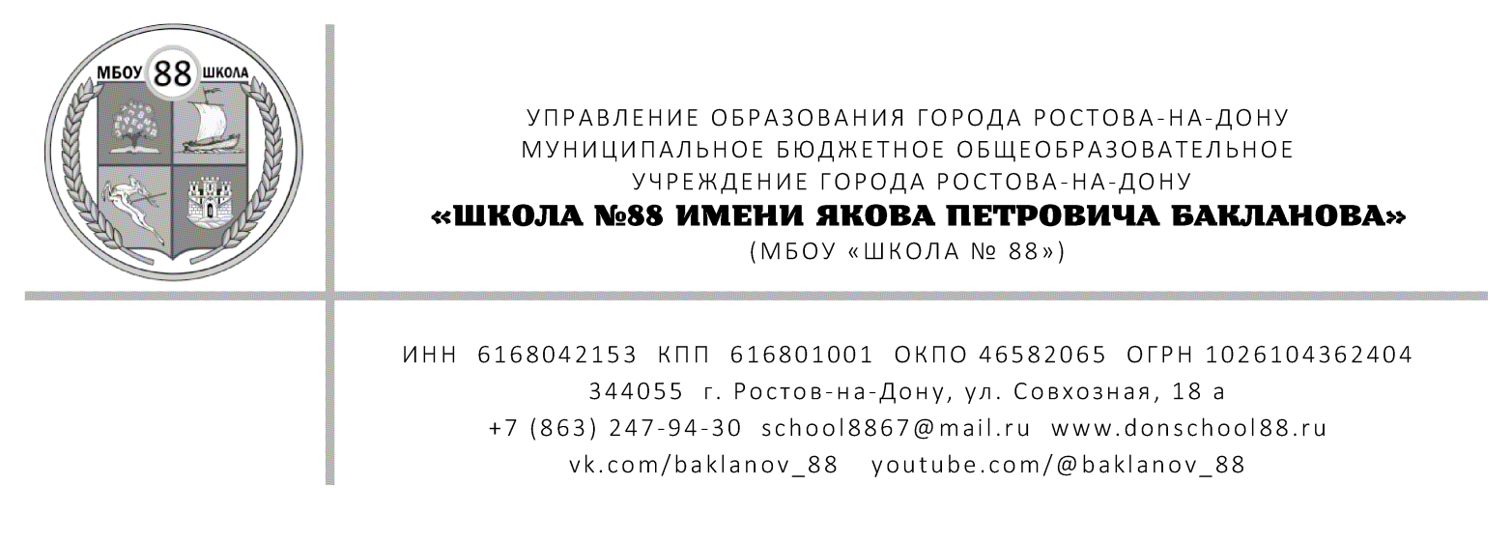

ПРИНЯТО
на заседании ПС МБОУ «Школа № 88» протокол заседания № 1
от 29 августа 2025 года

УТВЕРЖДАЮ
Директор МБОУ «Школа№88»

_________________Гусаков В.Н.
Приказ №321 от 29 августа 2025 г.

ПРАВИЛА
обмена деловыми подарками
и знаками делового гостеприимства
в МБОУ «Школа №88»

г. Ростов-на-Дону
2025 г.

Общие положения.
1.1 Правила (далее - Правила), регламентирующие вопросы обмена деловыми подарками и знаками делового гостеприимства работников муниципального бюджетного общеобразовательного учреждения города Ростова-на-Дону «Школа № 88» (далее – Школа) разработаны в соответствии с положениями Федерального закона от 25.12.2008 г. № 273-ФЗ «О противодействии коррупции», Кодексом профессиональной этики и служебного поведения работников МБОУ «Школа №88» и основан на общепризнанных нравственных принципах и нормах российского общества и государства.

1.2. Действие настоящих Правил распространяется на всех работников Школы.
1.3. Целями Правил являются:

обеспечение единообразного понимания роли и места деловых подарков, как инструмента для установления и поддержания деловых отношений, корпоративного гостеприимства, представительских мероприятий и как проявление общепринятой вежливости в ходе осуществления Школой своей деятельности;
осуществление хозяйственной и образовательной деятельности Школы исключительно на основе надлежащих норм и правил делового поведения, базирующихся на принципах защиты конкуренции качества товаров, работ, услуг, недопущения конфликта интересов:
определение единых для всех работников Школы требований к дарению и принятию деловых подарков, к организации и участию в представительских мероприятиях;
минимизирование рисков, связанных с возможным злоупотреблением служебным положением при дарении или получении подарков, при участии или проведении представительских мероприятий.

1.4. Школа исходит из того, что долговременные деловые отношения, основанные на доверии, взаимном уважении, взаимной выгоде, играют ключевую роль в достижении успеха Школы.

1.5. Отношения, при которых нарушается закон и принципы деловой этики вредят репутации Школы и честному имени её работников и не могут обеспечить устойчивое долговременное развитие Школы. Такого рода отношения не могут быть приемлемы в практике работы Школы.

1.6. Работникам, представляющим интересы Школы или действующим от её имени, важно понимать границы допустимого поведения при обмене деловыми подарками и оказании делового гостеприимства.

1.7. Данные Правила вступают в силу с момента принятия на Педагогическом совете МБОУ «Школа № 88» и утверждения приказом директора Школы, действуют до принятия новых Правил.

Правила обмена деловыми подарками и знаками делового
гостеприимства.

2.1. Обмен деловыми подарками и знаками делового гостеприимства при организации совместных мероприятий является нормальной деловой практикой для установления и поддержания деловых отношений в процесс совместной работы и как проявление общепринятой вежливости. Поводы, по которым принято делать подарки и оказывать знаки делового гостеприимства:

юбилейные и другие значительные даты;
государственные праздники;
профессиональные праздники и т.д.

2.2 Подарки, услуги и знаки делового гостеприимства не должны ставить под сомнение имидж или деловую репутацию Школы и её работников; не должны противоречить принципам и требованиям антикоррупционной политики Школы, нормам профессиональной этики педагогических работников Школы, действующему законодательству и общепринятым нормам морали и нравственности.

2.3. Подарки должны носить скорее символический характер. В качестве подарков следует стремиться использовать в максимально допустимом количестве случаев сувениры, имеющие символику Школы.

2.4. Подарки, услуги и знаки делового гостеприимства, предоставляемые Школой, передаются только от имени Школы в целом, а не как подарки от отдельного работника.

2.5. Стоимость, и периодичность дарения и получения подарков, и участие в совместных мероприятиях одного и того же работника Школы должны определяться производственной необходимостью и быть разумными т.е. принимаемые подарки и знаки делового гостеприимства не должны приводить к возникновению каких-либо встречных обязательств со стороны получателя и оказывать влияние на объективность деловых суждений и решений. 2.6. Работникам не следует принимать или передавать подарки в любом виде в качестве благодарности за совершенную услугу или данный совет. Получение денег в качестве подарка в любом виде строго запрещено, вне зависимости от суммы. При любых сомнениях

правомерности или этичности своих действий работник обязан поставить в известность директора школы и проконсультироваться с ним, прежде чем дарить или получать подарки. или участвовать в тех или иных совместных мероприятиях.

2.7. Работник Школы, которому при выполнении трудовых обязанностей предлагаются подарки и знаки делового гостеприимства, которые способны повлиять на решения или оказать влияние на его действия (бездействия), должен:

отказаться от них и немедленно уведомить директора школы о факте предложения подарка;
в случае если подарок не представляется возможным отклонить или возвратить, передать его с соответствующей служебной запиской директору школы и продолжить работу в установленном в Школе порядке над вопросом, с которым был связал подарок или вознаграждение.

2.8. При получении предложения об осуществлении спонсорских или благотворительных программ и мероприятий для Школы следует предварительно удостовериться, что предоставляемая помощь не будет использована в коррупционных целях или иным незаконным путем.

2.9. Школа не приемлет коррупции. Подарки и услуги не могут быть использованы для дачи или получения взяток, или коммерческого подкупа.

Ответственность и область применения.

3.1. Настоящие Правила подлежат применению вне зависимости от того, каким образом передаются деловые подарки и знаки делового гостеприимства - напрямую или через посредников.

3.2. Неисполнение настоящих Правил может стать основанием для применения к работнику Школы мер дисциплинарного, административного, уголовного и гражданско-правового характера.

